Как оформить выплату по уходу за пожилым человеком?
Кто имеет право на выплату, как ее оформить и получить?

Тем гражданам, кто по состоянию здоровья не может самостоятельно ухаживать за собой и вести быт, как правило, кто-нибудь помогает. Как оформить выплату уход за пожилым человеком? Куда обратиться за оформлением выплаты?

Эксперт …
Неработающие трудоспособные граждане, которые осуществляют уход, имеют право на получение компенсационной выплаты по уходу. Размер компенсационной выплаты в Удмуртии составляет 1380 рублей ежемесячно. Выплачивается она пенсионеру вместе с назначенной ему пенсией. Пожилой человек сам рассчитывается полученными средствами с лицом, осуществляющим за ним уход. Оформить уход можно за инвалидом 1 группы, престарелыми гражданами, нуждающимися по заключению лечебного учреждения в постоянном уходе и гражданами, достигшими 80 лет.
При этом периоды ухода за инвалидами 1 группы и гражданами, достигшими 80 лет засчитывается ухаживающему за пенсионером гражданину в страховой стаж. За уход начисляются пенсионные коэффициенты (1,8 за каждый полный год ухода).

Кто может оформить выплату по уходу за пожилым?
Данная компенсация положена не всем. Ее выплачивают неработающим, но трудоспособным гражданам, которые при этом не получают пенсию или пособие по безработице в службе занятости. При этом неважно, кем является инвалид 1 группы, пожилой человек или гражданин, достигший возраста 80 лет, для ухаживающего и проживают ли они совместно. Ухаживать за ними могут как родственники, так и соседи и знакомые.
Ухаживать за пожилым человеком могут и школьники, которым исполнилось 14 лет, причем для оформления ухода не требуется согласие родителей или органов опеки.

Что нужно для оформления пособия по уходу за пожилым человеком?
Оформить уход за пожилым человеком можно онлайн в Личном кабинете на сайте Пенсионного фонда России либо на портале Госуслуг.
В Личном кабинете на сайте ПФР ухажеру и пенсионеру, за которым будут ухаживать, надо подать 2 заявления в разделе "Социальные выплаты":
- (подается из личного кабинета того, кто будет ухаживать) О назначении ежемесячной компенсационной выплаты неработающему трудоспособному лицу, осуществляющему уход за нетрудоспособным гражданином.
- (подается из личного кабинета того, за кем будут ухаживать) О согласии на осуществление неработающим трудоспособным лицом ухода за нетрудоспособным гражданином.
В том случае, если у пожилого гражданина нет Личного кабинета на сайте ПФР и он не зарегистрирован на портале Госуслуг, то оба заявления можно подать из личного кабинета ухаживающего лица, но в этом случае ухаживающему лицу дополнительно нужно будет принести в ПФР доверенность, заверенную у нотариуса.
Также заявление можно подать лично, придя в клиентскую службу ПФР. В этом случае лучше заранее записаться на прием. Сделать это можно на сайте ПФР онлайн без авторизации (не требуется регистрация на Госуслугах).
Обратите внимание: при личной подаче заявления в клиентскую службу Пенсионного фонда должны прийти ухаживающие лицо и пенсионер, за которым будет осуществляться уход.

Как подать заявление по уходу за пожилым удаленно?
Сделать это можно на сайте ПФР: pfr.gov.ru
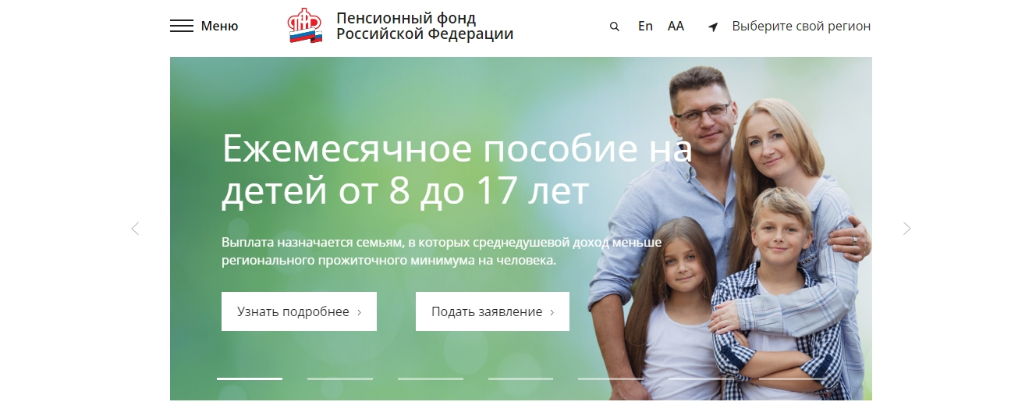
Спускаемся вниз и выбираем раздел «Социальные выплаты» - «Получить социальные выплаты, услуги и льготы».
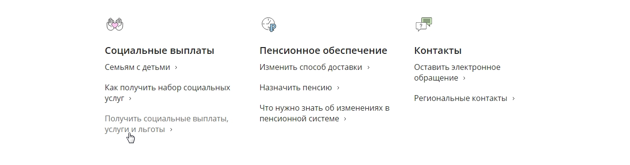
Далее находим следующий раздел:
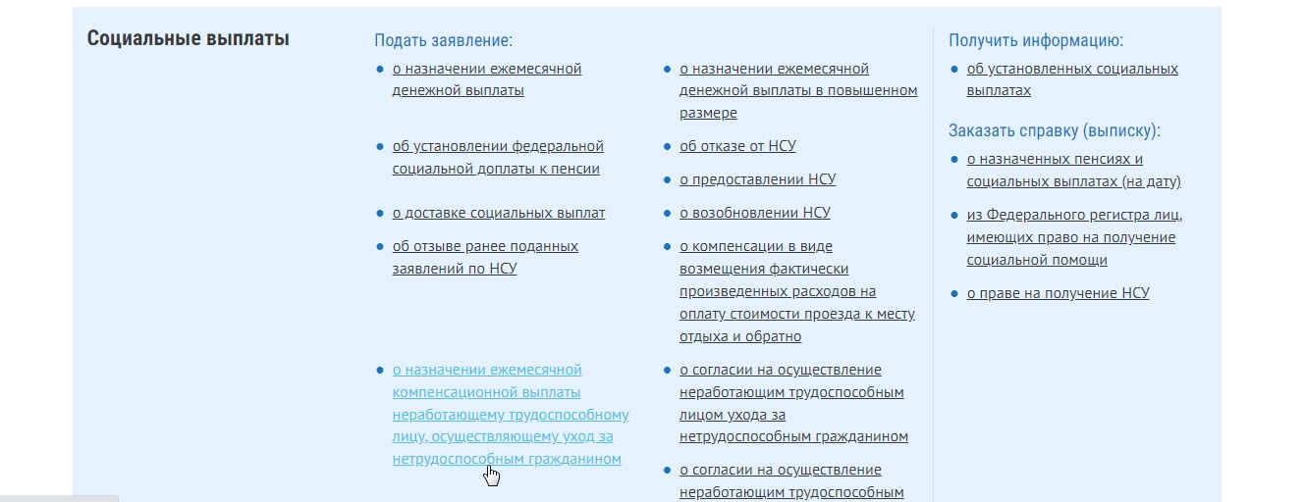
Далее вас попросят авторизоваться (нужна подтвержденная учетная запись на Госуслугах).
Заполните все данные, начиная с отделения ПФР.
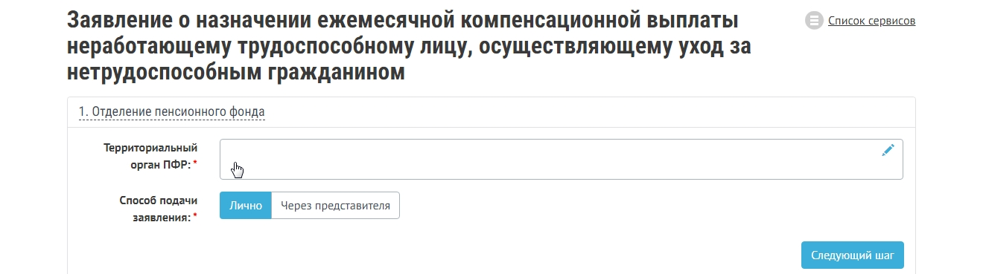
Проверьте свои данные (они загрузятся автоматически).
Внесите допсведения о себе, дату начала ухода и сведения о лице, за которым вы будете ухаживать.
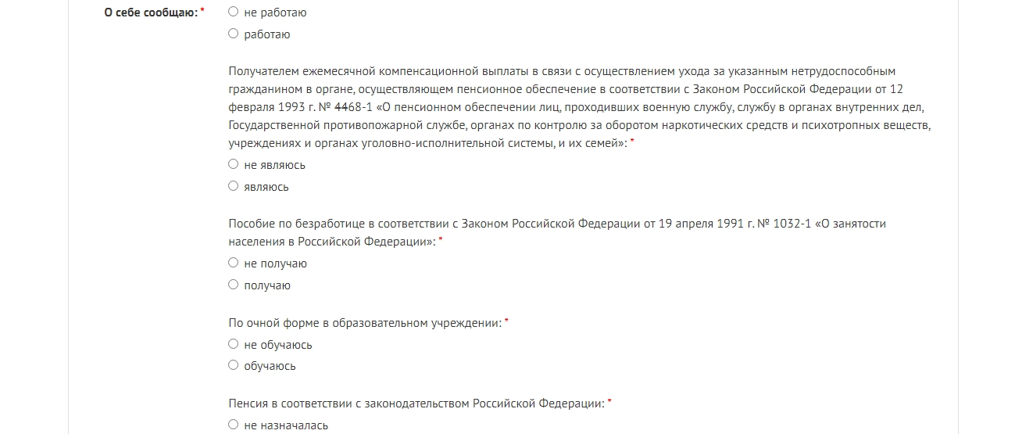
Подтвердите данные и сформируйте заявление.
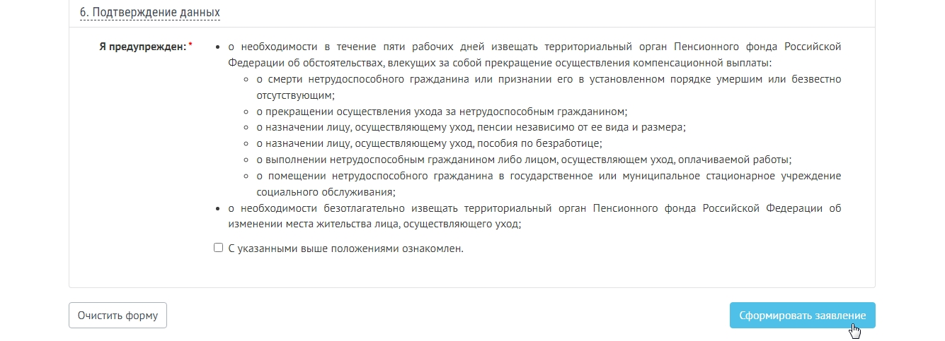
На этом же сайте можно оформить согласие на уход за пожилым.
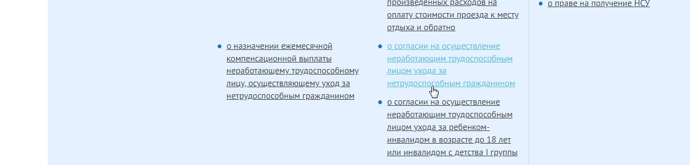
В этом случае также заполняются все данные и формируется заявление.
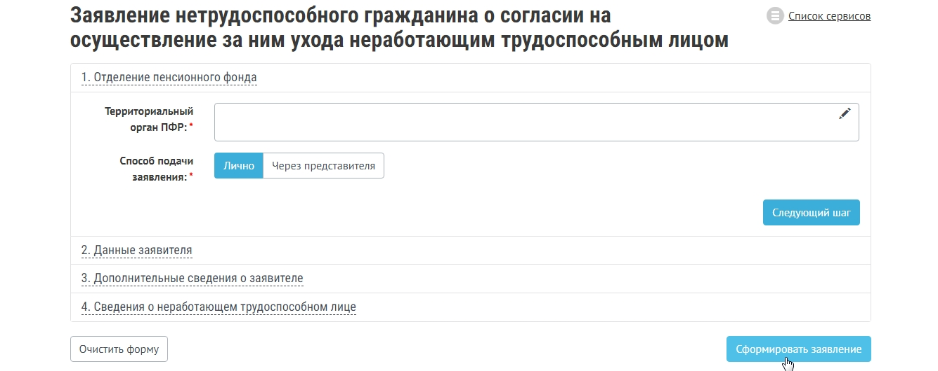

ВАЖНО помнить, что при наступлении обстоятельств, влекущих прекращение компенсационной выплаты (например трудоустройство), гражданин, осуществляющий уход, обязан известить ПФР в течение 5 рабочих дней.

